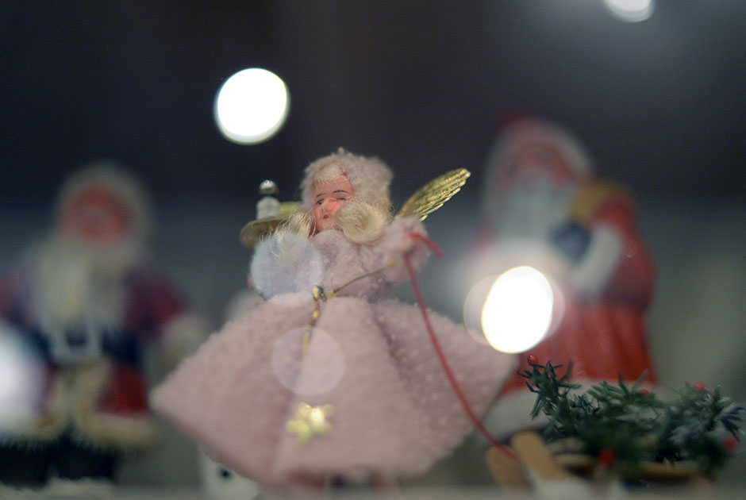1. Ангел, начало XX века 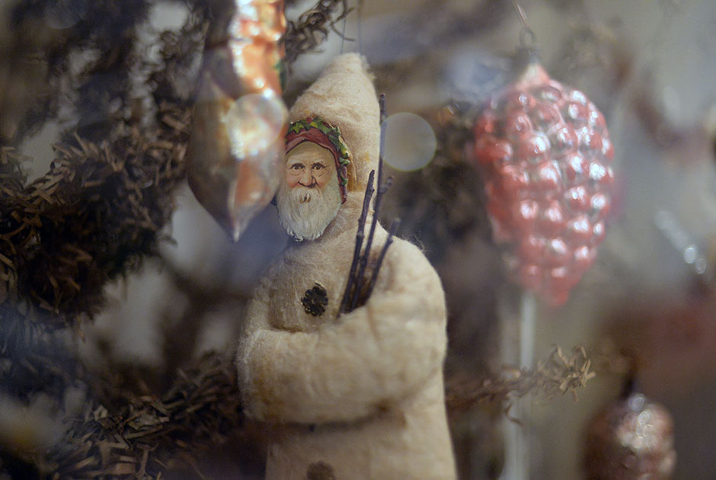
3. Рождественский дед. Ватная игрушка, хромолитография. Конец XIX — начало XX века
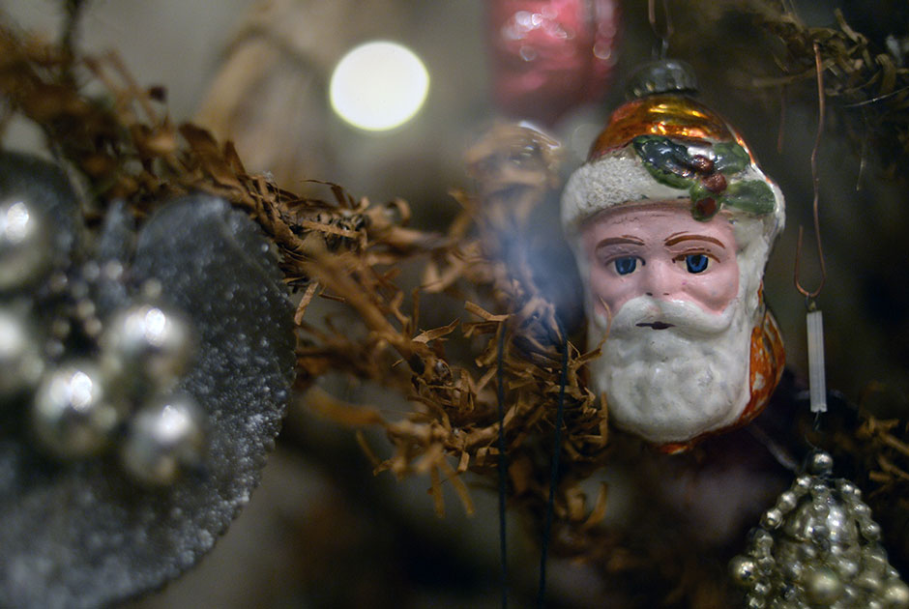
Рождественский дед. Стекло. Конец XIX — начало XX век

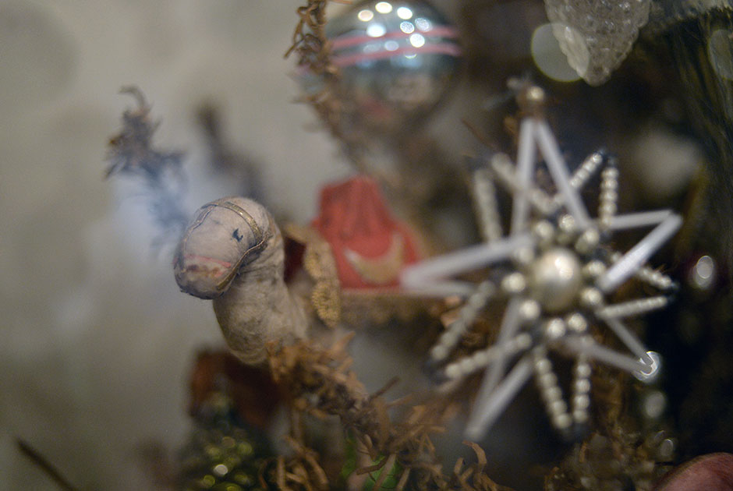
Звезда. Монтированная игрушка. Стекло. Конец XIX — начало XX века
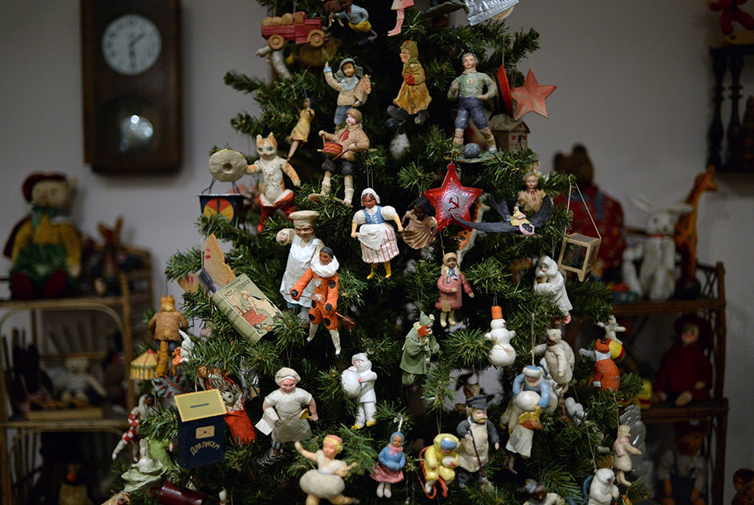 Новогодняя елка с ватными игрушками. Вторая половина 1930-х годов
.
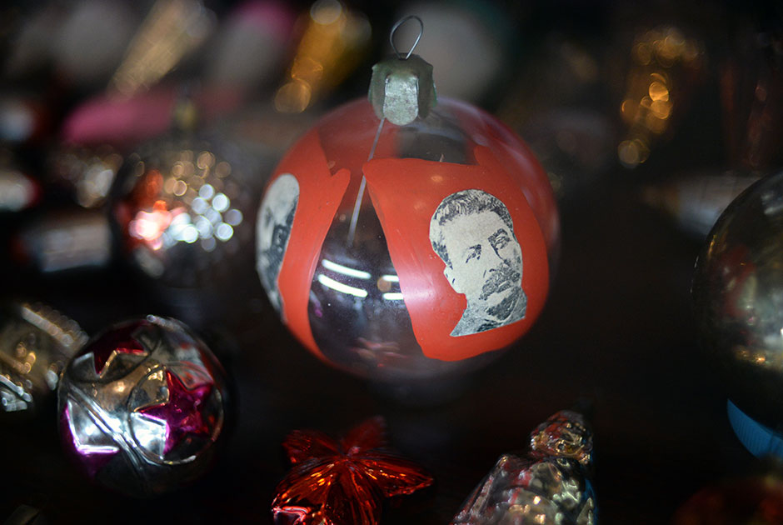 Шар в честь 20-летия Октябрьской революции. Стекло. 1937 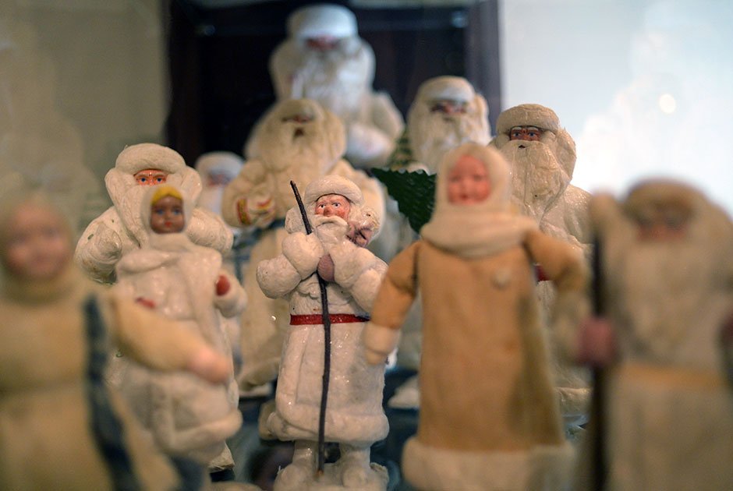
Дед-мороз. Ватная игрушка, 1930-1940-е годы
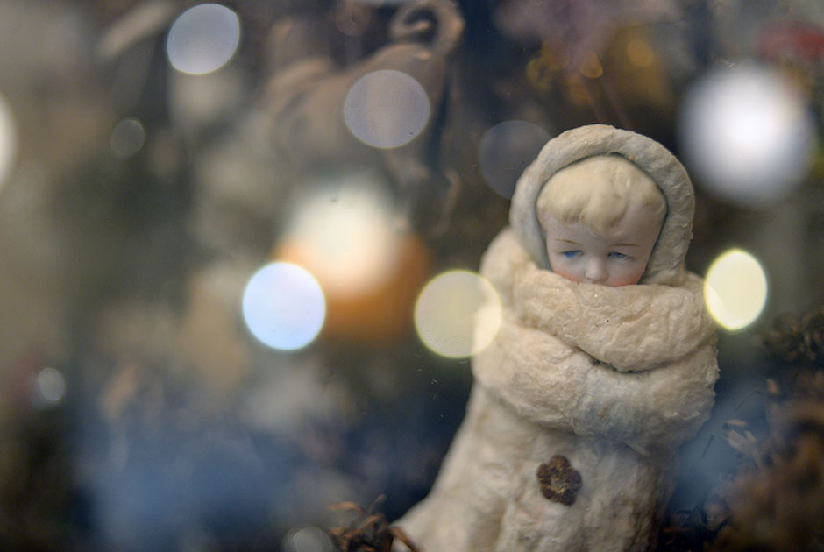
Снегурочка. Ватная игрушка. 1930-1950-е годы

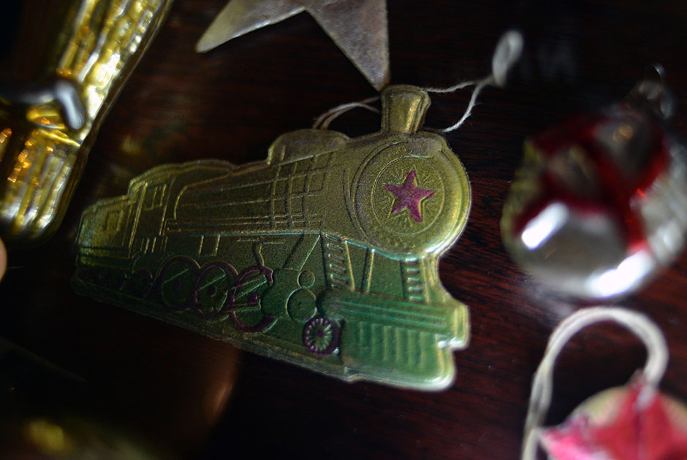
Паровоз. Тисненый картон. 1930-1940-е годы

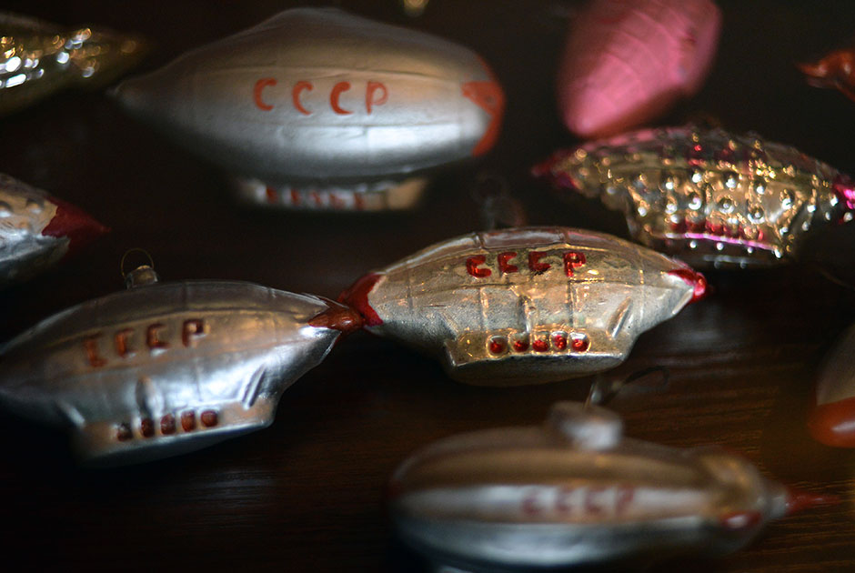
Дирижабли. Стекло. 1930-1940-е годы
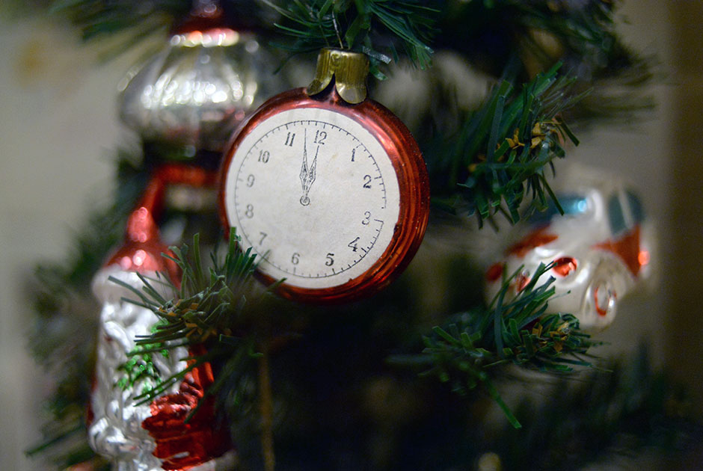
Часы. Стекло. 1950-1960-е годы
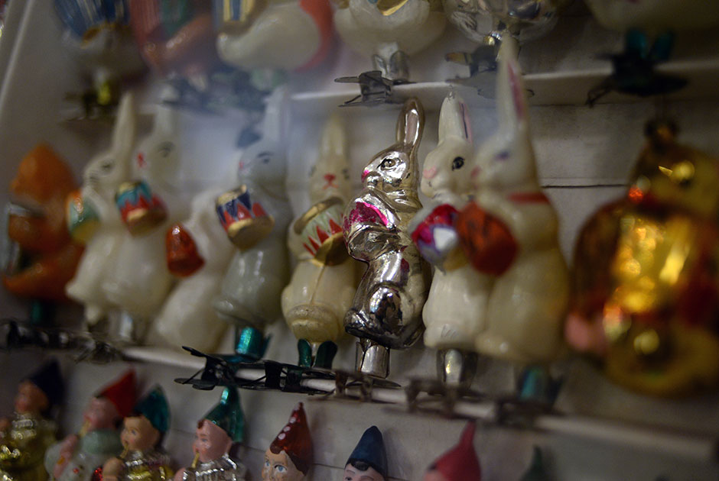
Заяц с барабаном. Стекло. 1950-1970-е годы.
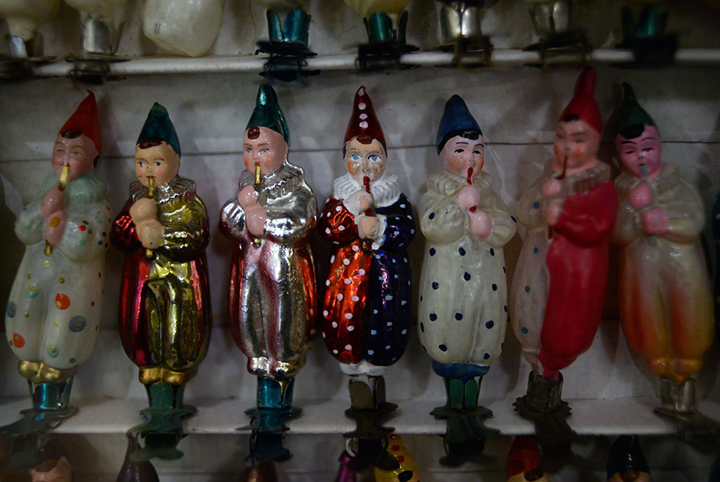
Клоун с дудочкой. Стекло. 1950-1970-е годы
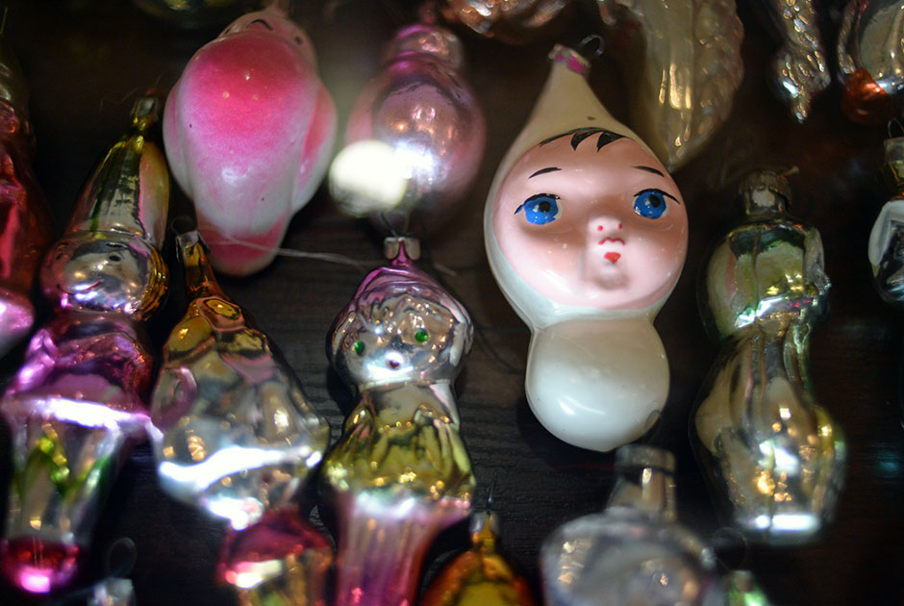
Стеклянные игрушки 1960-1980-х г

